UBND TỈNH QUẢNG TRỊ  SỞ KHOA HỌC VÀ CÔNG NGHỆ | CỘNG HÒA XÃ HỘI CHỦ NGHĨA VIỆT NAM  Độc lập - Tự do - Hạnh phúc
Số: /SKHCN-CĐS  V/v tăng cường sử dụng ứng dụng Công dân số tỉnh Quảng Trị (QUANGTRI-S) | Quảng Trị, ngày tháng 4 năm 2026

Kính gửi:
- Các sở, ban, ngành cấp tỉnh;
- UBND các xã, phường, đặc khu;
- Các cơ quan Trung ương đóng trên địa bàn tỉnh.

Thực hiện chỉ đạo của UBND tỉnh, Sở Khoa học và Công nghệ đã tham mưu ban hành và triển khai Quyết định số 01/2026/QĐ-UBND ngày 12/01/2026 của UBND tỉnh về việc ban hành Quy chế xây dựng, quản lý, vận hành, khai thác, sử dụng và tích hợp trên nền tảng ứng dụng Công dân số tỉnh Quảng Trị.
Hiện nay, ứng dụng Công dân số (QUANGTRI-S) đã tích hợp nhiều dịch vụ thông minh quan trọng như: dịch vụ công trực tuyến, phản ánh hiện trường, truyền thông - cảnh báo, camera giao thông, bản đồ ngập lụt, cảnh báo thiên tai - dịch bệnh, tra cứu điện - nước, vi phạm giao thông… cùng các tiện ích trong lĩnh vực giao thông, y tế, giáo dục, du lịch. Các chức năng, tính năng và dịch vụ thông minh đang được tiếp tục nâng cấp, hoàn thiện theo nhu cầu thực tế của người dân. Tính đến ngày 07/4/2026, toàn tỉnh có 17.791 tài khoản cài đặt và sử dụng ứng dụng QUANGTRI-S (Có số lượng tài khoản tại Phụ lục 1 kèm theo).
Nhằm nâng cao hiệu quả sử dụng ứng dụng QUANGTRI-S trên địa bàn tỉnh, Sở Khoa học và Công nghệ đề nghị các cơ quan, đơn vị, địa phương khẩn trương triển khai thực hiện:
- Đối với các sở, ban, ngành cấp tỉnh; UBND cấp xã và các cơ quan, đơn vị
- Đẩy mạnh tuyên truyền trong nội bộ cơ quan và chỉ đạo các đơn vị trực thuộc tăng cường sử dụng ứng dụng QUANGTRI-S. Xây dựng chuyên mục tuyên truyền và đăng tải thông tin hướng dẫn sử dụng ứng dụng QUANGTRI-S trên website, Fanpage, Zalo OA của cơ quan, đơn vị, địa phương.
- Tổ chức quán triệt và hướng dẫn cán bộ, công chức, viên chức, người lao động và nhân dân sử dụng ít nhất 04 dịch vụ thiết yếu qua ứng dụng QUANGTRI-S: (1) Phản ánh hiện trường; (2) Tiếp nhận thông tin cảnh báo thiên tai, dịch bệnh, ngập lụt; (3) Tra cứu, thanh toán tiền điện, nước; (4) Tra cứu camera an ninh trật tự và vi phạm giao thông.
- Tổ chức tiếp nhận và xử lý kịp thời, hiệu quả, dứt điểm các phản ánh hiện trường trên ứng dụng QUANGTRI-S nhằm tăng cường trách nhiệm của các cơ quan quản lý nhà nước và nâng cao sự tương tác giữa chính quyền và người dân.

- Đối với UBND các xã, phường, đặc khu
- Tổ chức tuyên truyền, vận động nhân dân tải, cài đặt và sử dụng ứng dụng QUANGTRI-S trên hệ thống loa truyền thanh cấp xã, thôn, bản, tổ dân phố với tần suất tối thiểu 02 lần/tuần (từ ngày 01/5/2026 đến 31/5/2026). Đồng thời thực hiện tuyên truyền trực quan bằng hình ảnh, video tại khu vực tiếp nhận và giải quyết thủ tục hành chính.
- Chỉ đạo Tổ công nghệ số cộng đồng, các tổ chức đoàn thể (Đoàn Thanh niên, Hội Phụ nữ, Hội Nông dân…) tổ chức tuyên truyền, vận động, hướng dẫn người dân tải, cài đặt và khai thác sử dụng các tính năng của ứng dụng QUANGTRI-S tại cộng đồng, địa phương.
- Đảm bảo tỷ lệ tài khoản đăng ký sử dụng ứng dụng QUANGTRI-S theo dân số trên địa bàn cấp xã đến ngày 30/6/2026 đạt tối thiểu 60% và 80% đến ngày 31/12/2026 (tính theo tỷ lệ người trưởng thành có sử dụng SmartPhone). Tỷ lệ người dùng hoạt động hàng tháng đạt tối thiểu 50% số tài khoản đã đăng ký.
(Có tài liệu tuyên truyền và tài liệu hướng dẫn tại Phụ lục 2 kèm theo).
3. Công tác báo cáo và trách nhiệm thực hiện
- Các cơ quan, đơn vị, địa phương tổng hợp danh sách cán bộ, công chức, viên chức và người lao động của đơn vị mình đã tải, cài đặt ứng dụng QUANGTRI-S (theo mẫu tại Phụ lục 3), gửi về Sở Khoa học và Công nghệ trước ngày 30/4/2026 để theo dõi, tổng hợp.
- UBND các xã, phường, đặc khu báo cáo kết quả tuyên truyền, vận động, hướng dẫn cài đặt và sử dụng ứng dụng QUANGTRI-S (theo Phụ lục 4 kèm theo), gửi về Sở Khoa học và Công nghệ trước ngày 31/5/2026 để rà soát, đối chiếu trên hệ thống.
- Nội dung triển khai ứng dụng QUANGTRI-S được gắn với tiêu chí đánh giá, xếp hạng cải cách hành chính hằng năm của tỉnh theo quy định của Quy chế. Vì vậy, người đứng đầu các cơ quan, đơn vị, địa phương chịu trách nhiệm trước Chủ tịch UBND tỉnh về kết quả triển khai ứng dụng QUANGTRI-S.
Thông tin liên hệ, phối hợp: Bà Mai Thị Linh, Trung tâm Đổi mới sáng tạo và Chuyển đổi số, Sở KH&CN; điện thoại: 0868.995.138; email: maithilinh@quangtri.gov.vn.
Đề nghị các cơ quan, đơn vị, địa phương quan tâm, triển khai thực hiện./.
Nơi nhận:  - Như trên;  - UBND tỉnh (báo cáo);  - Văn phòng UBND tỉnh, Sở Nội vụ;  - Các Phó Giám đốc Sở;  - Các phòng, đơn vị thuộc Sở;  - Lưu: VT, CĐS. | GIÁM ĐỐC  Đặng Ngọc Tuấn

Phụ lục 1
SỐ LƯỢNG TÀI KHOẢN TẢI VÀ CÀI ĐẶT ỨNG DỤNG CÔNG DÂN SỐ (QUANGTRI-S) TÍNH ĐẾN NGÀY 07/4/2026
(Kèm theo Công văn số /SKHCN-TTĐMST&CĐS ngày /4/2026
của Sở Khoa học và Công nghệ)

STT | Đơn vị | Số lượng tài khoản  người dùng
 | Phường Đồng Hới | 3687
 | Phường Đồng Thuận | 1423
 | Phường Đồng Sơn | 512
 | Xã Nam Gianh | 79
 | Xã Nam Ba Đồn | 71
 | Phường Ba Đồn | 436
 | Phường Bắc Gianh | 350
 | Xã Dân Hóa | 7
 | Xã Kim Điền | 24
 | Xã Kim Phú | 115
 | Xã Minh Hóa | 209
 | Xã Tân Thành | 13
 | Xã Tuyên Lâm | 29
 | Xã Tuyên Sơn | 21
 | Xã Đồng Lê | 145
 | Xã Tuyên Phú | 35
 | Xã Tuyên Bình | 61
 | Xã Tuyên Hóa | 80
 | Xã Tân Gianh | 114
 | Xã Trung Thuần | 37
 | Xã Quảng Trạch | 224
 | Xã Hòa Trạch | 120
 | Xã Phú Trạch | 131
 | Xã Thượng Trạch | 2
 | Xã Phong Nha | 285
 | Xã Bắc Trạch | 136
 | Xã Đông Trạch | 146
 | Xã Hoàn Lão | 479
 | Xã Bố Trạch | 176
 | Xã Nam Trạch | 175
 | Xã Quảng Ninh | 362
 | Xã Ninh Châu | 211
 | Xã Trường Ninh | 241
 | Xã Trường Sơn | 33
 | Xã Lệ Thủy | 866
 | Xã Cam Hồng | 243
 | Xã Sen Ngư | 183
 | Xã Tân Mỹ | 208
 | Xã Trường Phú | 204
 | Xã Lệ Ninh | 239
 | Xã Kim Ngân | 45
 | Phường Đông Hà | 161
 | Phường Nam Đông Hà | 238
 | Phường Quảng Trị | 80
 | Xã Vĩnh Linh | 47
 | Xã Cửa Tùng | 11
 | Xã Vĩnh Hoàng | 11
 | Xã Vĩnh Thủy | 17
 | Xã Bến Quan | 2
 | Xã Cồn Tiên | 23
 | Xã Cửa Việt | 7
 | Xã Gio Linh | 16
 | Xã Bến Hải | 3
 | Xã Hướng Lập | 0
 | Xã Hướng Phùng | 2
 | Xã Khe Sanh | 12
 | Xã Tân Lập | 2
 | Xã Lao Bảo | 8
 | Xã Lìa | 1
 | Xã A Dơi | 4
 | Xã La Lay | 3
 | Xã Tà Rụt | 2
 | Xã Đakrông | 1
 | Xã Ba Lòng | 6
 | Xã Hướng Hiệp | 7
 | Xã Cam Lộ | 19
 | Xã Hiếu Giang | 25
 | Xã Triệu Phong | 17
 | Xã Ái Tử | 18
 | Xã Triệu Bình | 2
 | Xã Triệu Cơ | 19
 | Xã Nam Cửa Việt | 10
 | Xã Diên Sanh | 55
 | Xã Mỹ Thủy | 6
 | Xã Hải Lăng | 27
 | Xã Vĩnh Định | 17
 | Xã Nam Hải Lăng | 7
 | Đặc khu Cồn Cỏ | 0
Tổng cộng |  | 17.791

Phụ lục 2
TÀI LIỆU TUYÊN TRUYỀN
ỨNG DỤNG CÔNG DÂN SỐ (QUANGTRI-S)
(Kèm theo Công văn số /SKHCN-TTĐMST&CĐS ngày /4/2026
của Sở Khoa học và Công nghệ)

I. Tài liệu tuyên truyền ứng dụng Công dân số (QUANGTRI-S)
1. Hình ảnh tuyên truyền đăng tải trên Website/Fanpage/Zalo OA và các khu vực tiếp nhận và giải quyết thủ tục hành chính của đơn vị
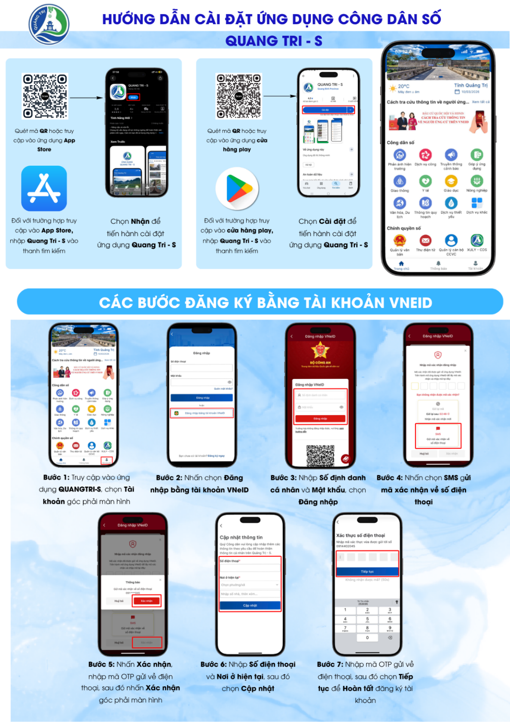
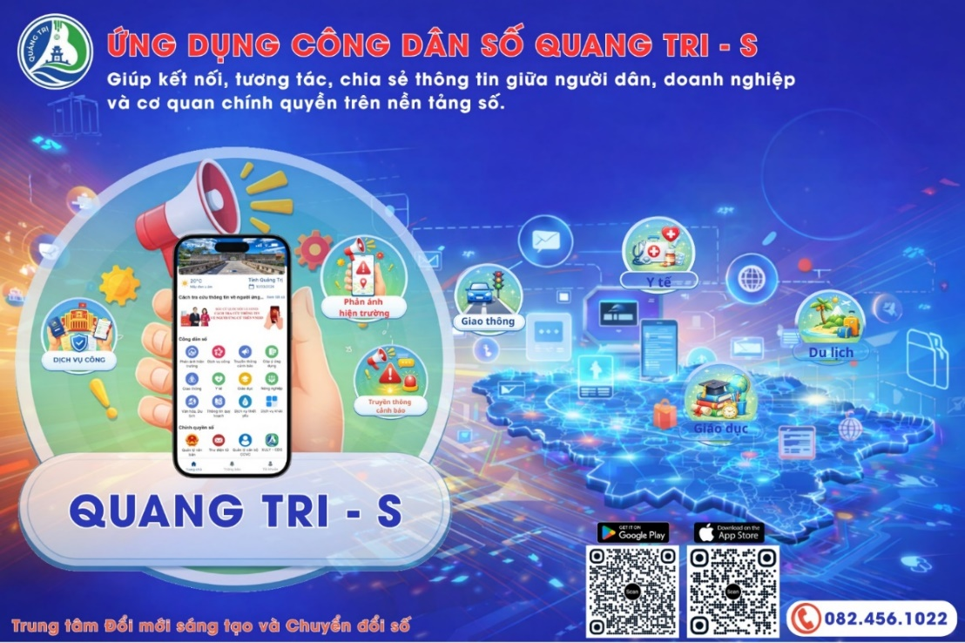
2. Hình ảnh banner đăng tải trên Website của cơ quan, đơn vị
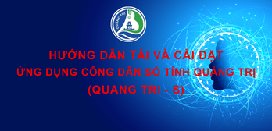


3. Tài liệu tuyên truyền bằng Video (mp4), bản ghi âm (mp3)
- Cách 1: Truy cập Trang thông tin điện tử của Sở Khoa học và Công nghệ Quảng Trị tại địa chỉ https://skhcn.quangtri.gov.vn, nhấn chọn vào hình ảnh Banner “Hướng dẫn tải và cài đặt ứng dụng Công dân số tỉnh Quảng Trị (QUANGTRI-S)” ở giao diện chính để tải tài liệu.
- Cách 2: Quét mã QR dưới đây để tải tài liệu
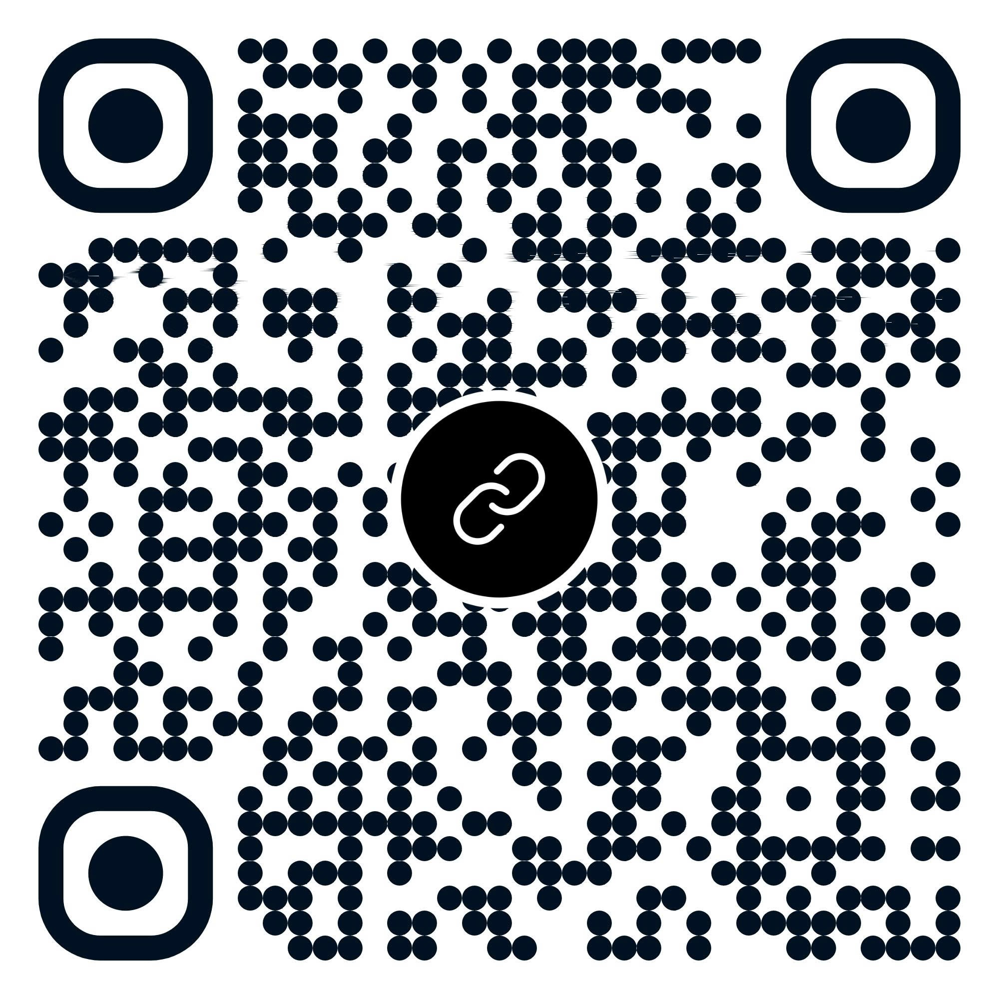
4. Nội dung tuyên truyền trên hệ thống truyền thanh cấp xã, thôn, bản, tổ dân phố
Kính thưa bà con nhân dân!
Nhằm đẩy mạnh chuyển đổi số, nâng cao chất lượng phục vụ người dân, hiện nay ứng dụng Công dân số tỉnh Quảng Trị (QUANGTRI-S) đã được triển khai và đưa vào sử dụng rộng rãi trên địa bàn toàn tỉnh.
Đây là ứng dụng tiện ích trên điện thoại thông minh, hoạt động 24 giờ mỗi ngày, giúp người dân dễ dàng thực hiện nhiều dịch vụ thiết yếu như: thực hiện dịch vụ công trực tuyến, gửi phản ánh hiện trường, tiếp nhận thông tin tuyên truyền và thông tin cảnh báo về thiên tai, dịch bệnh; đồng thời tra cứu điện, nước, phạt nguội, theo dõi camera giao thông, bản đồ ngập lụt và nhiều tiện ích thiết thực khác.
Đặc biệt, thông qua ứng dụng QUANGTRI-S, mỗi người dân có thể trực tiếp phản ánh các vấn đề phát sinh trong đời sống như ô nhiễm môi trường, hạ tầng xuống cấp, mất an ninh trật tự hay an toàn giao thông. Các phản ánh đều được tiếp nhận và xử lý công khai, minh bạch, giúp người dân dễ dàng theo dõi tiến độ và kết quả xử lý.
Có thể nói, việc cài đặt và sử dụng ứng dụng QUANGTRI-S không chỉ giúp mỗi người dân tiết kiệm thời gian, thuận tiện trong tiếp cận thông tin, mà còn góp phần xây dựng chính quyền ngày càng gần dân, phục vụ nhân dân tốt hơn.
Cách cài đặt ứng dụng rất đơn giản: đối với điện thoại sử dụng hệ điều hành Android, người dân truy cập vào CH Play; đối với điện thoại iPhone, truy cập App Store, sau đó tìm kiếm từ khóa “QUANGTRI-S”, tải về và đăng ký tài khoản để sử dụng.
Trong quá trình cài đặt và sử dụng, nếu cần hỗ trợ, người dân có thể liên hệ cán bộ thôn, tổ dân phố hoặc Ủy ban nhân dân xã (phường, đặc khu) để được hướng dẫn cụ thể.
Ủy ban nhân dân xã (phường, đặc khu) kêu gọi toàn thể người dân trên địa bàn cài đặt và sử dụng ứng dụng QUANGTRI-S.
Mỗi lượt cài đặt, mỗi phản ánh, mỗi lần sử dụng ứng dụng là một hành động thiết thực, góp phần xây dựng chính quyền số, xã hội số ngày càng hiện đại, công khai và minh bạch.
Xin trân trọng thông báo!

II. Tài liệu hướng dẫn tải, cài đặt và sử dụng ứng dụng Công dân số (QUANGTRI-S)
1. Tải và cài đặt ứng dụng
Dành cho các thiết bị sử dụng hệ điều hành Android: Samsung, Oppo, Nokia, Xiaomi, LG… | Dành cho các thiết bị sử dụng hệ điều hành iOS: iphone/iPad
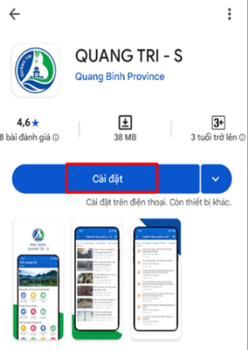  Cách 1.  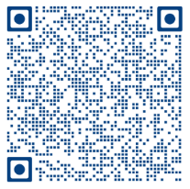  Bước 1: Quét mã QR  Bước 2: Chọn Cài đặt để tiến hành cài đặt | 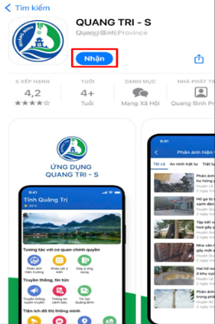  Cách 1.  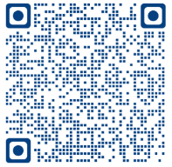  Bước 1: Quét mã QR  Bước 2: Chọn Nhận để tiến hành cài đặt
Cách 2.  Bước 1: Chọn ứng dụng Google Play trên màn hình hiển thị  Bước 2: Nhập QUANGTRI-S vào thanh tìm kiếm  Bước 3: Chọn Cài đặt để tiến hành cài đặt ứng dụng | Cách 2.  Bước 1: Chọn ứng dụng App Store trên màn hình hiển thị  Bước 2: Nhập QUANGTRI-S vào thanh tìm kiếm  Bước 3: Chọn Nhận để tiến hành cài đặt ứng dụng

2. Đăng ký tài khoản người dùng
2.1. Cách thứ nhất
Bước 1: Tại giao diện trang chủ, chọn Tài khoản (1), nhấn chọn Đăng ký bằng tài khoản VNeID (2), nhập số định danh cá nhân và Mật khẩu (3), nhấn chọn Đăng nhập (4).
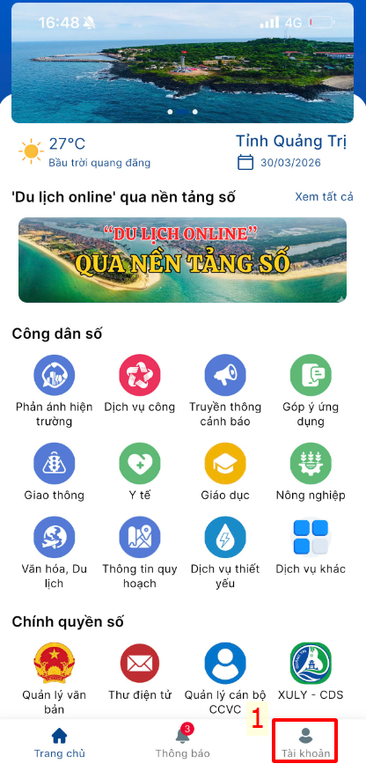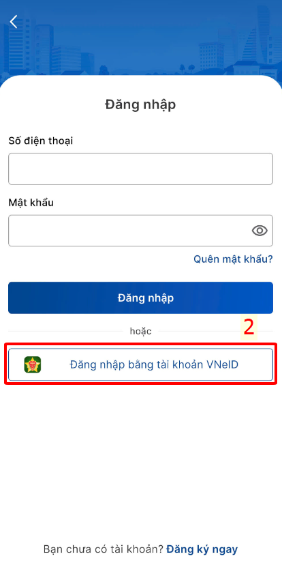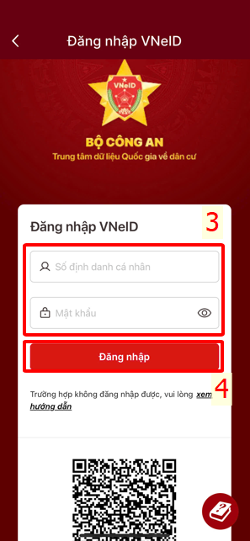

Bước 2: Nhấn chọn SMS gửi mã xác nhận về số điện thoại (5) và nhấn Xác nhận thông báo gửi mã xác nhận về số điện thoại (6), nhập mã OTP gửi đến số điện thoại (7), nhấn chọn Xác nhận (8).
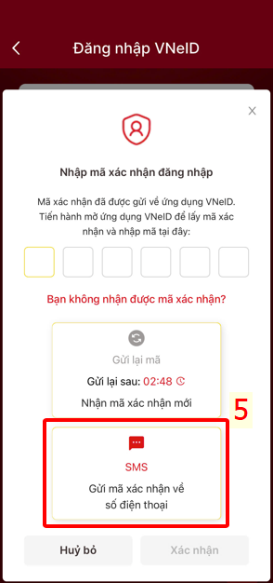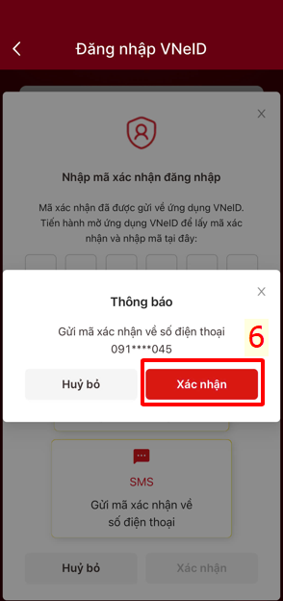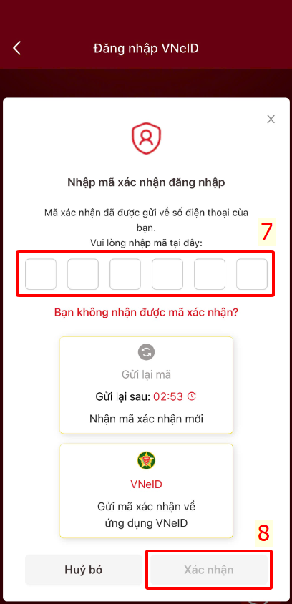

Bước 3: Nhập đầy đủ thông tin Số điện thoại và Nơi ở hiện tại (9), nhấn Cập nhật (10), nhập mã OTP gửi đến số điện thoại (11), nhấn chọn Tiếp tục (12) để hoàn thành đăng ký tài khoản.
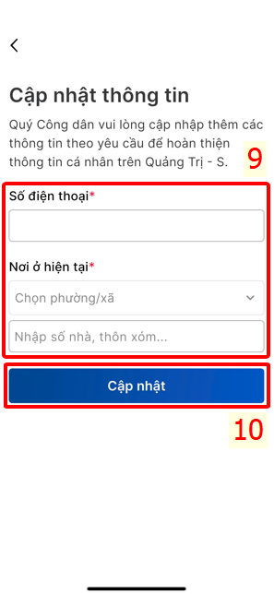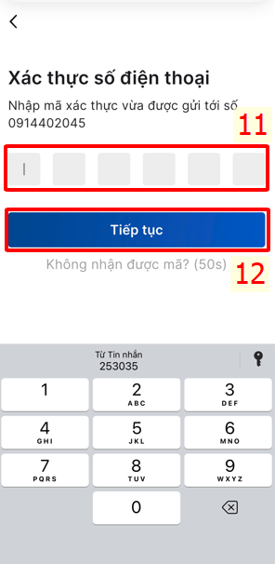

2.2. Cách thứ hai
Bước 1: Tại giao diện trang chủ, chọn Tài khoản (1), nhấn chọn Đăng ký ngay (2), nhập số điện thoại cá nhân (3), nhấn chọn Tiếp tục (4).
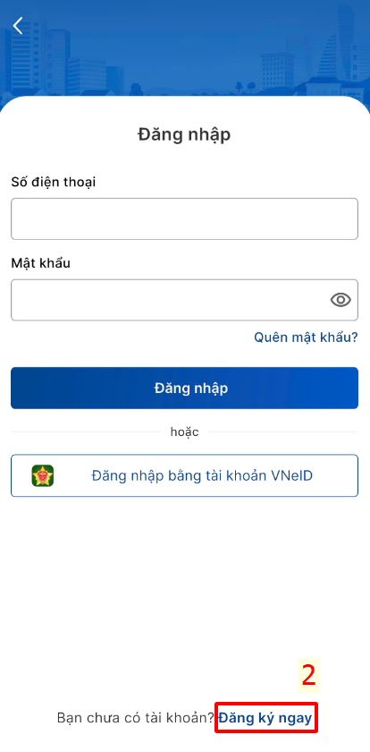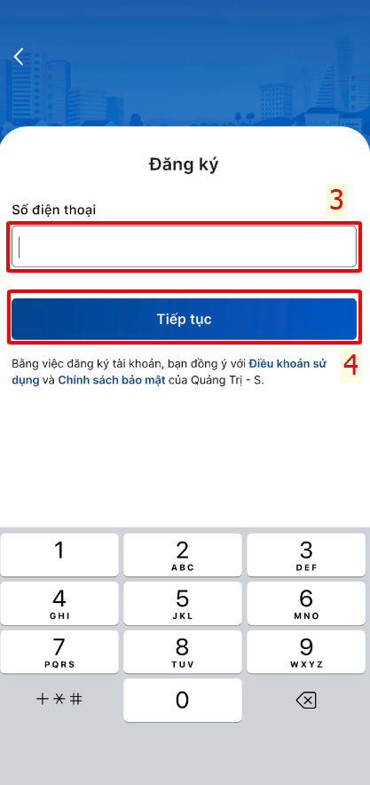

Bước 2: Nhập mã OTP gửi đến số điện thoại đã đăng ký (5), nhấn chọn Tiếp tục (6). Nhập đầy đủ thông tin tài khoản (7), nhấn chọn Hoàn tất (8) để hoàn thành đăng ký tài khoản.
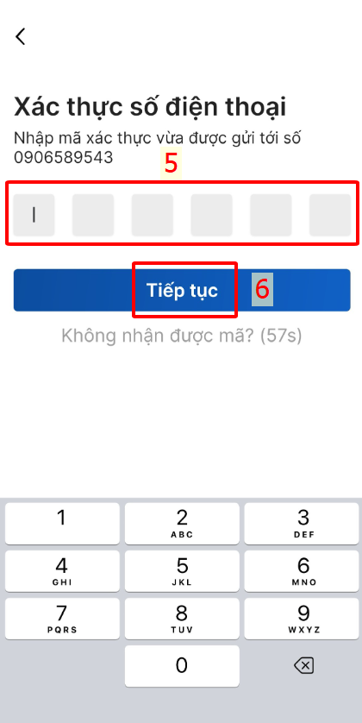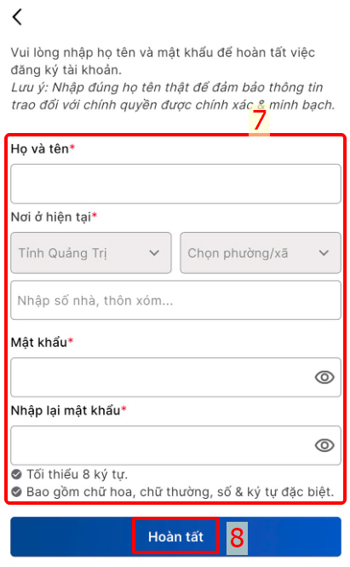

3. Đăng nhập ứng dụng
3.1. Cách thứ nhất
Bước 1: Tại giao diện trang chủ, chọn Tài khoản (1), nhấn chọn Đăng ký bằng tài khoản VNeID (2), nhập số định danh cá nhân và Mật khẩu (3), nhấn chọn Đăng nhập (4).
Bước 2: Nhấn chọn SMS gửi mã xác nhận về số điện thoại (5) và nhấn Xác nhận thông báo gửi mã xác nhận về số điện thoại (6), nhập mã OTP gửi đến số điện thoại (7), nhấn chọn Xác nhận (8).

3.2. Cách thứ hai
Bước 1: Nhấn vào biểu tượng ứng dụng QUANGTRI-S trên màn hình điện thoại thông minh, tại giao diện trang chủ, chọn Tài khoản (1).
Bước 2: Nhập Tài khoản và Mật khẩu (2) và Nhấn nút Đăng nhập (3).
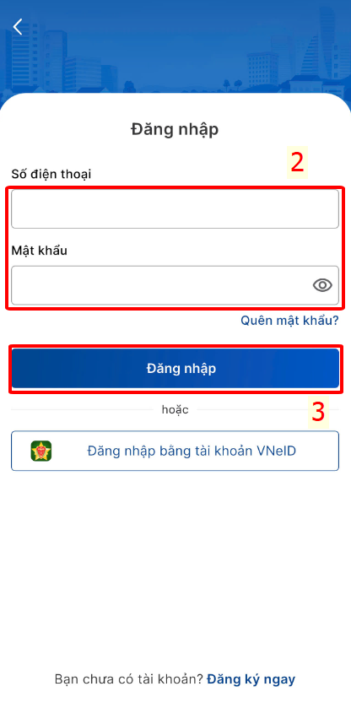

4. Xác thực tài khoản người dùng
Việc xác thực tài khoản giúp người dùng trải nghiệm đầy đủ các ứng dụng và dịch vụ trên hệ thống, đồng thời đảm bảo an toàn dữ liệu khi truy cập ứng dụng QUANGTRI-S. Các tài khoản đã đăng ký nhưng chưa thực hiện xác thực thông tin, thực hiện hoàn tất xác thực theo trình tự sau:

Bước 1: Tại giao diện trang chủ, chọn Tài khoản (1), nhấn chọn Xác thực thông tin cá nhân (2), nhấn Cho phép truy cập vào camera (3).

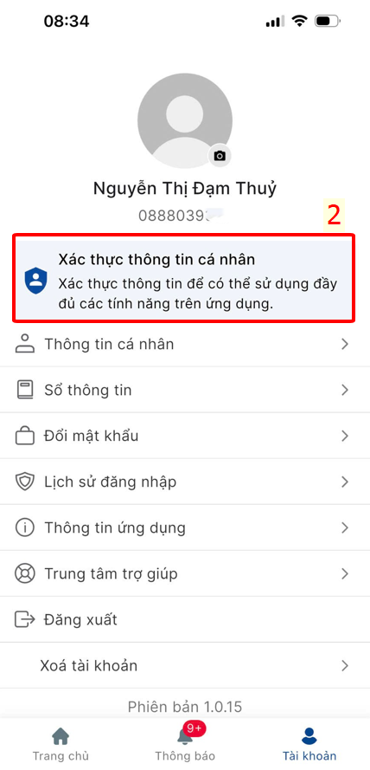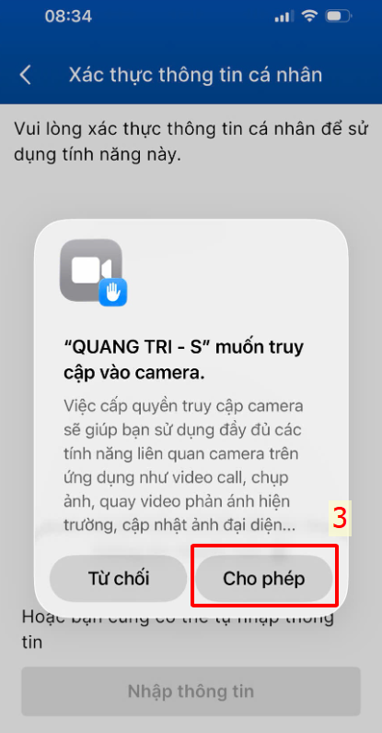

Bước 2: Quét mã QR trên Căn cước (4), nhấn Xác thực thông tin (5) để xác thực tài khoản.
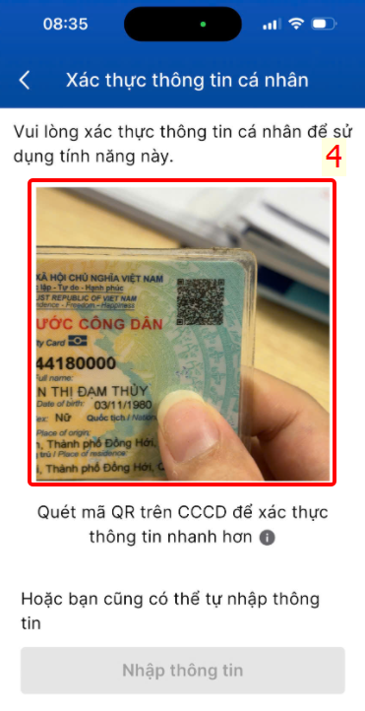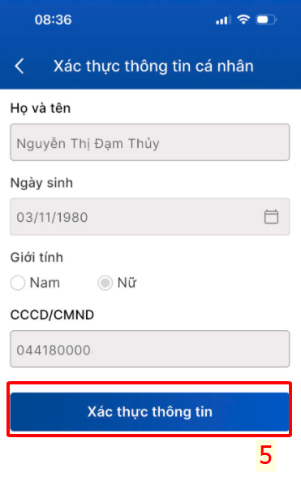

5. Đăng xuất tài khoản
Tại giao diện trang chủ, chọn Tài khoản (1), chọn Đăng xuất (2), nhấn chọn nút lệnh Đăng xuất (3) để đăng xuất tài khoản.
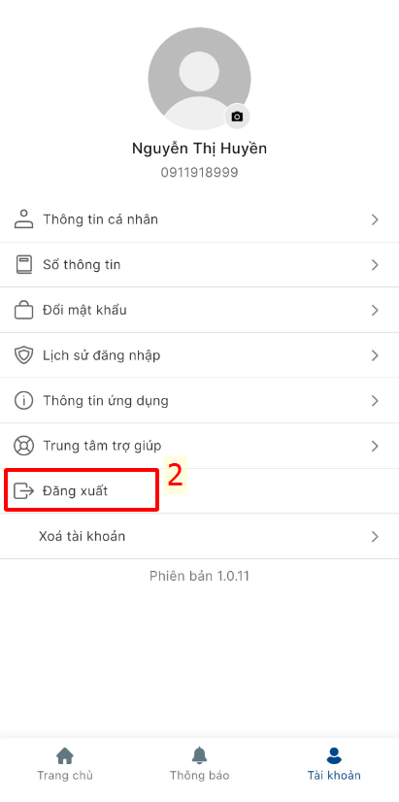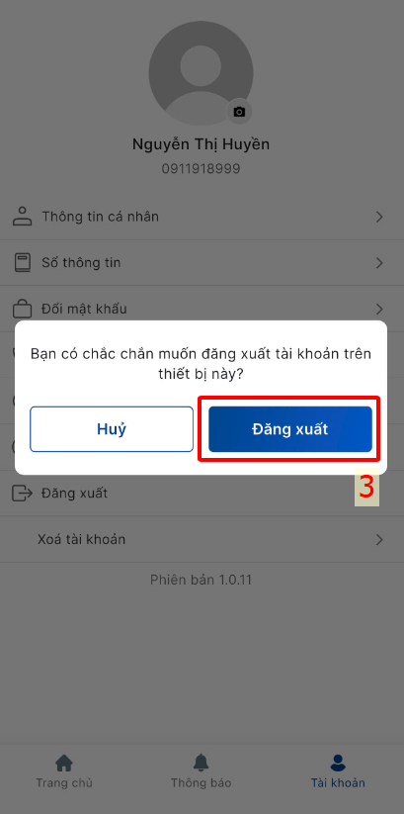

6. Lấy lại mật khẩu
Bước 1: Tại giao diện đăng nhập, chọn Quên mật khẩu (1), nhập số điện thoại đã đăng ký tài khoản (2), nhấn chọn Tiếp tục (3).
Bước 2: Nhập mã OTP gửi đến số điện thoại đã đăng ký (4), chọn Tiếp tục (5).
Bước 3: Tạo mới mật khẩu (6), chọn Tiếp tục (7) để hoàn tất quá trình lấy lại mật khẩu.
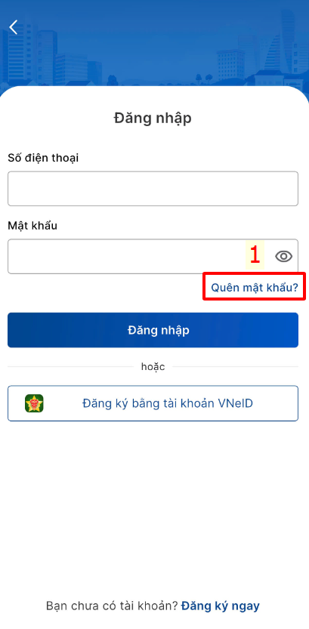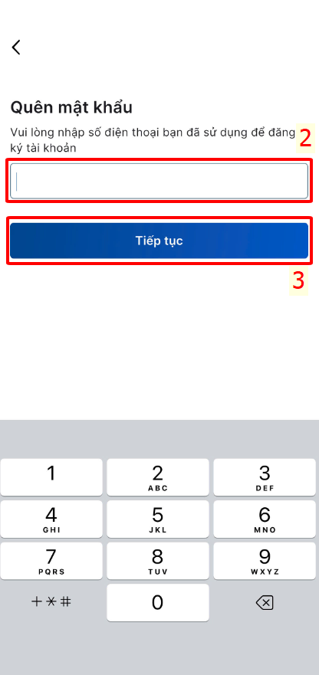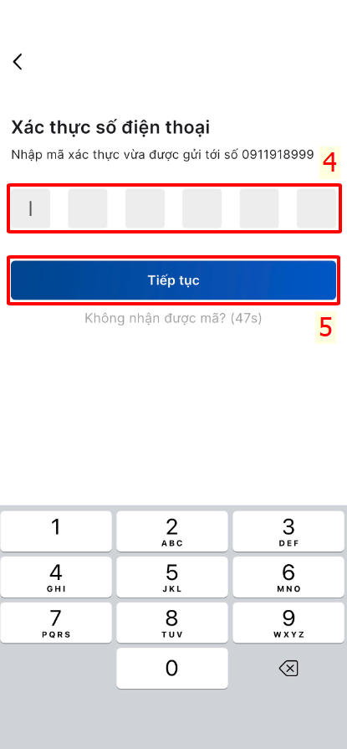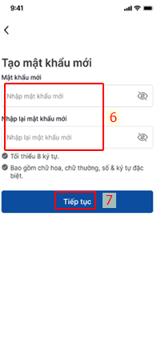

Phụ lục 3
MẪU DANH SÁCH CÁN BỘ, CÔNG CHỨC, VIÊN CHỨC,
NGƯỜI LAO ĐỘNG TẢI, CÀI ĐẶT VÀ ĐĂNG KÝ TÀI KHOẢN SỬ DỤNG ỨNG DỤNG CÔNG DÂN SỐ (QUANGTRI-S)
(Kèm theo Công văn số /SKHCN-TTĐMST&CĐS ngày /4/2026
của Sở Khoa học và Công nghệ)

CƠ QUAN, ĐƠN VỊ | CỘNG HÒA XÃ HỘI CHỦ NGHĨA VIỆT NAM  Độc lập - Tự do - Hạnh phúc
Số: /  V/v cung cấp danh sách tải, cài đặt và đăng ký tài khoản sử dụng ứng dụng Công dân số (QUANGTRI-S) | Quảng Trị, ngày tháng năm 2026

Kính gửi: Sở Khoa học và Công nghệ

DANH SÁCH CÁN BỘ, CÔNG CHỨC, VIÊN CHỨC, NGƯỜI LAO ĐỘNG TẢI, CÀI ĐẶT VÀ ĐĂNG KÝ TÀI KHOẢN SỬ DỤNG ỨNG DỤNG CÔNG DÂN SỐ (QUANGTRI-S)

STT | Họ và tên | Chức vụ/Đơn vị | Số điện thoại | Ghi chú
1
2
...

Nơi nhận:  - Như trên;  - Lưu: | ĐẠI DIỆN ĐƠN VỊ  (Ký, ghi rõ họ và tên, đóng dấu)

Phụ lục 4
MẪU BÁO CÁO KẾT QUẢ TUYÊN TRUYỀN, HƯỚNG DẪN
TẢI VÀ CÀI ĐẶT ỨNG DỤNG CÔNG DÂN SỐ (QUANGTRI-S)
(Kèm theo Công văn số /SKHCN-TTĐMST&CĐS ngày /4/2026
của Sở Khoa học và Công nghệ)

CƠ QUAN, ĐƠN VỊ | CỘNG HÒA XÃ HỘI CHỦ NGHĨA VIỆT NAM  Độc lập - Tự do - Hạnh phúc
Số: /  V/v báo cáo kết quả tuyên truyền, hướng dẫn tải  và cài đặt ứng dụng Công dân số (QUANGTRI-S) | Quảng Trị, ngày tháng năm 2026

Kính gửi: Sở Khoa học và Công nghệ

KẾT QUẢ TUYÊN TRUYỀN
TẢI VÀ CÀI ĐẶT ỨNG DỤNG CÔNG DÂN SỐ (QUANGTRI-S)

STT | Nội dung báo cáo | Đơn vị tính | Số lượng | Ghi chú
1 | Số lượt tuyên truyền trên hệ thống loa truyền thanh các cấp | Lượt |  | Gửi kèm chương trình phát thanh
2 | Số lượt tuyên truyền và hướng dẫn trực tiếp | Lượt |  | Thông qua Tổ CNSCĐ và các tổ chức đoàn thể
3 | Tổng số người được hỗ trợ và cài đặt thành công | Người |  | Theo lượt tuyên truyền và hướng dẫn trực tiếp
4 | Tổng số tài khoản đã đăng ký trên hệ thống | Tài khoản |  | Số liệu tổng hợp trên phần mềm

Nơi nhận:  - Như trên;  - Lưu: | ĐẠI DIỆN ĐƠN VỊ  (Ký, ghi rõ họ và tên, đóng dấu)

